**СОДЕРЖАНИЕ**

Введение 2

Глава 1. Экономическая сущность основных фондов

1.1.Понятие основных фондов 4

1.2.Состав и классификация основных фондов 5

Глава 2. Оценка, износ и амортизация основных фондов

2.1.Виды оценки и методы переоценки основных фондов 12

2.2. Износ и амортизация фондов 16

Глава 3. Эффективность использования основных фондов

1. Воспроизводство основных фондов 24
2. Показатели использования основных фондов предприятия 27

3.3.Пути улучшения эффективности использования основных

фондов 33

Заключение 35

Список литературы 37

**ВВЕДЕНИЕ**

Актуальность. Важнейшей составной частью национального богат­ства, важнейшим элементом экономического потенциала страны выступают основные фонды (основной капитал). Объекты основных фондов составляют основу любого производства, в процессе которого создается продукция, оказываются услуги и выполняются работы. Основные фонды занимают основной удельный вес в общей сумме основного капитала хозяйствующего субъекта. Доля основных фондов в общей стоимости средств предприятий достигает в среднем около 70 процентов. Это предопределяет необходимость строгого учета их использования, как одной из важных составляющих состояния экономики фирм. От их количества, стоимости, качественного состояния, эффективности использования во многом зависят конечные результаты деятельности хозяйствующего субъекта. Состояние, характер воспроизводства и уровень использования основных фондов являются важнейшим аспектом аналитической работы, так как основной капитал является материальным выражением научно-технического процесса — главного фактора повышения эффективности производства. Поэтому изучение эффективности использования основных фондов приобретает актуальное значение.

Цель курсовой работы - исследовать способы эффективного использования основных фондов на примере ООО «Люкс ».

Объект исследования - основные фонды ООО «Люкс» занимающиеся производством и продажей соков и минеральной воды в городе Сочи.

Предмет исследования - эффективность использования основных  
фондов предприятия ООО «Люкс».*

Исходя из поставленной цели, определены следующие задачи:

1. рассмотреть понятие, состав и классификацию основных фондов;
2. рассмотреть виды оценки, износ и амортизацию основных фондов;

3. проанализировать показатели использования основных фондов  
предприятия;

4. проанализировать пути улучшения использования основных фондов  
предприятия.

Методической основой исследования послужили работы по экономической теории следующих авторов: О.И. Волкова, В.И. Видяпина, В.Я. Иохина, А.С. Булатова, А.С. Сафронова, Н.В. Колчина, Г.Б. Поляк, Л.Г. Чечевицьшой и др.

**Глава 1. ЭКОНОМИЧЕСКАЯ СУЩНОСТЬ ОСНОВНЫХ ФОНДОВ**

**1.1. Понятие основных фондов**

Основные фонды предприятия — это денежная оценка средств труда, отражающихся в балансе предприятия. В нормативных материалах они определяются как часть имущества, используемая в качестве средств труда при производстве продукции, выполнении работ или оказании услуг либо для управления организации в течение определенного периода. Не относятся к основному капиталу средства труда, служащие меньше одного года (быстроизнашивающиеся предметы), а также имеющие стоимость менее установленного 100-кратного размера МРОТ (малоценные предметы) независимо от срока их использования. Они входят в состав оборотных средств организаций.

Главным определяющим признаком основных фондов выступает способ перенесения стоимости на продукт - постепенно: в, течение ряда производственных циклов, частями: по мере износа. Износ основных фондов учитывается по установленным нормам амортизации, сумма которой включается в себестоимость продукции. После реализации продукции начисленный износ накапливается в особом амортизационном фонде, который теоретически предназначается для новых капитальных вложений. Таким образом, единовременно авансированная стоимость в уставный капитал (фонд) в части основного капитала совершает постоянный кругооборот, переходя из денежной формы в натуральную, в товарную и снова в денежную. В этом заключается экономическая сущность основных фондов.

При больших масштабах используемого основного капитала крупные и крупнейшие предприятия имеют возможность за счет средств амортизационного фонда финансировать не только простое, но и в значительной мере расширенное воспроизводство средств труда.

Процесс воспроизводства основного капитала представляет собой основу жизнедеятельности и эффективности производства. Его движение регулируется и контролируется на всех уровнях управления хозяйством.

Таким образом, сущность основных фондов можно охарактеризовать следующим образом:

* они вещественно воплощены в средствах труда;
* их стоимость по частям переносится на продукцию;

• они сохраняют натуральную форму длительное время по мере износа;

• возмещаются на основе амортизационных отчислений по истечении срока службы.

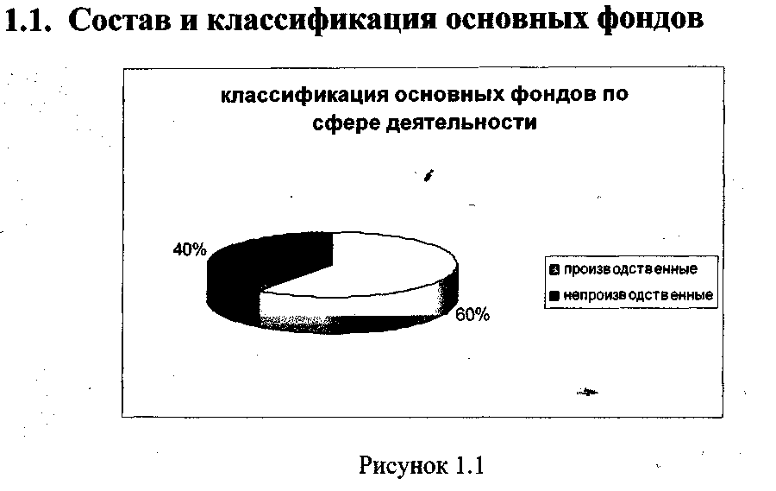

Наиболее общим классификационным делением основных фондов является их структура по сферам деятельности: производственно-функционирующие в материальном производстве составляют около 60% и непроизводственные, обслуживающие жилищно-коммунальное хозяйство, здравоохранение, просвещение, науку, культуру — более 40%. (рисунок 1.1) Это деление имеет важное экономическое значение для всех уровней хозяйственного управления, в том числе и для предприятия.

Непроизводственные основные фонды, находящиеся на балансе предприятия, не воспроизводят свою стоимость, она утрачивается; амортизационные отчисления на них не начисляются. Их содержание и развитие осуществляется в основном из прибыли. Поэтому учет, планирование и финансирование производственных и непроизводственных основных фондов на предприятии ведется раздельно, как и вся другая деятельность этих принципиально различных сфер экономики.

Следует отметить, что в новых условиях хозяйствования многие организации непроизводственной сферы преобразованы в коммерческие предприятия, и отраслевое деление фондов перестало отражать эту пропорцию. В действующем с 1996 г. Общероссийском классификаторе

основных фондов предусмотрена иная группировка по секторам экономики: отрасли, производящие товары (промышленность, сельское хозяйство и строительство), и отрасли, оказывающие рыночные и нерыночные услуги (все другие сектора экономики).

Классификация основных фондов по секторам и отраслям национального хозяйства позволяет отслеживать и корректировать направления развития экономики: эффективнее использовать стимулирующие рычаги развития прогрессивных и приоритетных отраслей. В промышленности России сосредоточено более 28% стоимости основных фондов, 8% — в сельском хозяйстве, 2% — в строительстве, 14% — на транспорте и в связи. Важное экономическое значение имеет территориальная структура основных фондов страны. Она отражает особенности размещения производительных сил в экономике, уровень научно-технического развития региона, концентрацию промышленного производства.

1 Общероссийский классификатор основных фондов. Утвержден постановлением Государственного комитета по стандартизации, метрологии и сертификации от 26 декабря 1994 г. № 359

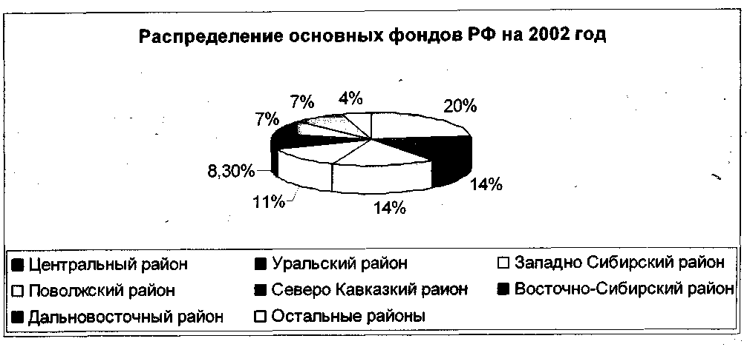

В 2002 г. около 20% стоимости основных фондов Российской Федерации было сосредоточено в Центральном регионе, по 14% — в Уральском и Западно-Сибирском, 11% — в Поволжском, 8,3% — в Северо-Кавказском, примерно по 7% — в Восточно-Сибирском и Дальневосточном, в остальных — 4%.(Рисунок 1.2.)

Для управления основным капиталом на всех уровнях хозяйствования первостепенное значение имеет функционально-видовая группировка средств труда. Она позволяет получить информацию о важнейших качественных изменениях, происходящих в экономическом потенциале предприятия. Динамика видовой структуры отражает изменения в технической оснащенности производства, темпах внедрения инноваций, развития специализации, концентрации, комбинирования и др.

В соответствии с вышеуказанным Общероссийским классификатором, основные фонды объединены в 10 групп:

1. Здания (из них выделяются жилые здания).
2. Сооружения.
3. Передаточные устройства.
4. Машины и оборудование.
5. Транспортные средства.
6. Инструмент, производственный и хозяйственный инвентарь (в том числе мебель).
7. Рабочий скот.
8. Продуктивный скот.
9. Многолетние насаждения.

10. Другие, не перечисленные выше виды основных фондов.

Каждая группа состоит из множества разнообразных средств труда. Стоимость зданий в составе промышленно-производственных основных фондов России занимает 28%. В группу сооружений (составляющую 21%) включаются горные выработки, нефтяные;и газовые скважины, подземные и гидротехнические сооружения, мосты, путепроводы и др. К передаточным устройствам относятся трубопроводы, водопроводы и канализация, электропередача, связь и т.д. (6%). Особо многочисленный и разнообразный состав имеет четвертая группа «Машины и оборудование». Сюда включаются силовые машины и оборудование (турбины, электродвигатели, генераторы, теплотехническое оборудование и пр.); рабочие машины и оборудование (металлорежущие станки, кузнечно-прессовые машины, литейное и электротехническое оборудование, подъемно-транспортные машины и др.); измерительные и регулирующие приборы и лабораторное оборудование; с 1972 г. в отдельную подгруппу выделена вычислительная техника.

Состав производственного и хозяйственного инвентаря включены многообразные виды инструмента, приборов, мебели, инвентаря и пр., срок службы и стоимость которых соответствует установленным нормативам. Рабочий скот (лошади, быки, волы, верблюды и др.) выделен в отдельную группу с 1996 г. В состав основных фондов входит и продуктивный скот — взрослые животные, дающие продукцию и приплод (коровы, овцематки, свиноматки и др.). Стоимость молодняка скота и животных на откорме включается в состав оборотных средств сельскохозяйственных предприятий.

К основным фондам относятся многолетние насаждения:

плодоносящие сады, ягодники, лесозащитные полосы, а также капитальные вложения на коренное улучшение земель (осушительные, оросительные и другие мелиоративные работы), земельные участки и объекты природопользования (вода, недра и другие природные ресурсы).

Видовая структура основных фондов существенно различается по секторам и сферам экономики, а также по их отраслям. Так, в ООО «Люкс» основную долю занимают машины и оборудование (40%) , а в ЗАО «Росэнерго» большую долю занимают передаточные устройства(32%), в то время как в ЗАО «Лукойл» более половины стоимости основных фондов приходится на долю сооружений(5 8%).

Основные производственные фонды любого предприятия подразделяются на активные и пассивные (Рисунок 1.З.), Прогрессивность изменений в видовой структуре производственных фондов выражается в увеличении доли их активной части, т.е. средств труда, непосредственно участвующих в создании продукта (машины, оборудование, транспортные средства, приборы, инвентарь и др.). К пассивной части фондов, как правило, относят первые две группы: здания и сооружения, т.е. фонды, обеспечивающие условия осуществления производственного процесса. Чем выше доля активной части фондов, тем большими возможностями располагает предприятие по увеличению выпуска продукции. Деление основных фондов на активную и пассивную части в значительной мере условно. Нередко совершенствование производства заключается в увеличении стоимости сооружений или передаточных устройств, что приводит к прогрессивным изменениям в технологическом процессе. Во многих отраслях промышленности (нефтедобыча, газодобыча и др.) сооружения и передаточные устройства являются наиболее активной частью фондов.

Динамика видовой структуры основных фондов весьма инерционна. В условиях стабильной экономики она изменяется медленно. Так, за последние 50 лет в промышленности бывшего СССР она практически была одинаковой. Соотношение активной и пассивной частей мало изменилось, главным образом потому, что огромный поток инвестиций в промышленность направлялся на создание новых предприятий, дублирующих в основном действующий технологический состав и технологические процессы. Структура основных фондов промышленности современной России заметно отличается от соотношений отдельных групп, сложившихся в советское время.

Это, прежде всего, относится к резкому снижению доли машин и оборудования и увеличению удельного веса транспортных средств и прочих основных фондов. Пассивная часть фондов несколько возросла. Эти сдвиги в функционально-видовой структуре основных фондов нельзя считать положительными. Безусловно, в эти годы имело место реальное уменьшение производственных мощностей ряда отраслей промышленности, реализация части станочного парка в другие секторы экономики. Вместе с тем на резкое изменение видовой структуры повлияли проводимые переоценки основных фондов, применяемая система разнонаправленных индексов, инфляция и непропорциональное движение рыночных цен на средства производства.

По моему мнению, при стремлении к достижению какого-то оптимального соотношения между активной и пассивной частями основных фондов могут возникнуть социальные проблемы. Стремление обеспечить высокую долю их активной части без учета конкретных условий производства может вызвать нарушение производственных и санитарно-гигиенических условий труда. Порою увеличение активной части основных фондов без технико-экономического анализа приводит к тому, что необоснованно количественно возрастает парк оборудования за счет доли старого оборудования.

Кроме возрастной и отраслевой специфики на структуру основных фондов оказывают влияние и другие факторы, в том числе:

• объем продукции, так как чем больше объем продукции, тем больше должно быть специализированного и высокопроизводительного и, следовательно, дорогостоящего оборудования. Например, станков-автоматов, станков с числовым программным управлением (ЧПУ) и т. п.;

• климатические и географические условия расположения предприятия. Это в первую очередь влияет на соотношение пассивной и активной частей основных фондов. Например, в северной части страны капитальные производственные здания должны быть с отоплением, а в южной части — могут быть необогреваемые, более легкие здания;

• характер выпускаемой продукции, что, прежде всего, определяет специализацию оборудования.

**Глава 2. ОЦЕНКА, ИЗНОС И МЕТОДЫ ПЕРЕОЦЕНКИ ОСНОВНЫХ ФОНДОВ**

**2.1. Виды оценки и методы переоценки основных фондов**

Планирование и учет воспроизводства основных фондов осуществляется в натуральных и стоимостных показателях. Натуральные измерители применяются при расчетах производственной мощности предприятий, организации производственного процесса, определении технического состояния средств труда и их качественной характеристики, а также при разработке межотраслевых и плановых балансов основных фондов и оборудования.

В управлении основными фондами используется дифференцированная система стоимостных оценок, которая определяется целевой установкой измерения стоимости основного капитала: для внутрипроизводственной деятельности и оценки результатов, для начисления амортизации и расчета налогов, продажи и сдачи в аренду, залоговых операций и др. Базовыми видами оценок основных фондов служат первоначальная, восстановительная стоимость.

Полная первоначальная стоимость основных фондов представляет собой сумму фактических затрат в действующих ценах на приобретение или создание средств труда: возведение зданий и сооружений, покупку, транспортировку, установку и монтаж машин и оборудования и др. В затраты включаются суммы, выплачиваемые поставщикам или строительным организациям, предусмотренные в договорах, государственные и таможенные и комиссионные услуги, невозмещаемые налоги и другие платежи, связанные с приобретением или сооружением объекта основных фондов. В первоначальную стоимость не включаются возмещенные налоги (на добавленную стоимость и др.), а также общехозяйственные расходы, кроме непосредственно использованных на приобретение средств труда. По полной первоначальной стоимости основные фонды принимаются к бухгалтерскому отчету предприятия, и она остается неизменной в течение всего срока службы средств труда и пересматривается при переоценке основных фондов или уточняется при модернизации, реконструкции или капитальном ремонте.

Амортизация основных средств фондов также начисляется с полной первоначальной стоимости. По этой цене средства труда планируются и учитываются в повседневной хозяйственной деятельности. Текущие цены и тарифы на основные фонды постоянно изменяются под влиянием факторов спроса и предложения, инфляции и т.п. С течением времени в первоначальной стоимости основных фондов накапливаются диспропорции и противоречия. Один и тот же станок или машина, приобретенные в разные годы, числятся по разной стоимости. Первоначальная стоимость основного капитала перестает отражать действительную его оценку в сегодняшних (текущих) условиях хозяйственной деятельности. Управление процессом воспроизводства основных фондов затрудняется, возникают препятствия к нормальному осуществлению коммерческой деятельности предприятий. По­казатели, исчисляемые с использованием первоначальной стоимости фондов (капиталоотдача, рентабельность, платежеспособность и др.), перестают отражать их действительный уровень.

Крупные проблемы возникают в управлении амортизацией, себестоимостью, а, следовательно, прибылью и налогами. Возникает не­обходимость переоценки основных фондов и приведения их к единым ценностным измерителям.

Восстановительная стоимость выражает оценку воспроизводства основных фондов в современных условиях на момент переоценки. Она отражает затраты на приобретение и создание переоцениваемых объектов в ценах, тарифах и других нормативах, действующих на установленную дату.

Полная восстановительная стоимость — это сумма расчетных затрат на приобретение или возведение новых средств труда, аналогичных переоцениваемым.

Остаточная стоимость основных фондов представляет собой разницу между полной первоначальной (полной восстановительной стоимостью) и начисленным износом, т.е. это денежное выражение стоимости средств труда, не перенесенной на изготовляемую продукцию, на определенную дату. Остаточная стоимость позволяет судить о степени изношенности средств труда, планировать их обновление и ремонт. При проводимых переоценках фондов одновременно уточняется размер начисленного износа по каждой единице средств труда.

Определяется восстановительная стоимость с учетом износа. Она рассчитывается в процентах к полной восстановительной стоимости на основе пропорций, сложившихся в первоначальной стоимости между суммами начисленного износа и остаточной стоимостью.

Балансовая стоимость — стоимость, по которой основные фонды учитываются в балансе предприятия по данным бухгалтерского учета об их наличии и движении. На балансе предприятия стоимость основных фондов числится в смешанной оценке: объекты, по которым производилась переоценка, учитываются по восстановительной стоимости на установленную дату, а основные средства труда, приобретенные (или возведенные) после переоценки, — по первоначальной стоимости. В практике работы предприятий и в методических материалах балансовая стоимость нередко рассматривается как первоначальная, так как восстановительная стоимость на момент последней переоценки совпадает с первоначальной стоимостью на эту дату.

Переоценка основных фондов может проводиться двумя методами: экспертным и посредством системы индексов цен. При экспертном методе на предприятиях и в отраслях создаются специальные комиссии из числа наиболее опытных и квалифицированных программистов и экономистов.

Определение восстановительной стоимости основных фондов экспертным методом, посредством пообъектной инвентаризации средств труда -трудоемкое и дорогостоящее мероприятие. При индексном методе переоценка осуществляется умножением балансовой стоимости объекта на индекс цены, установленный для новой группы основных фондов. Система индексов цен утверждается в специальном постановлении Правительства РФ. В условиях рыночной экономики, когда цена на любые блага, в том числе и на средства труда, определяется под влиянием факторов спроса и предложения, директивное управление переоценкой основных фондов вступает в противоречие с общей направленностью реформ. В условиях свободных цен нелогично централизованное управление оценкой имущества предприятий. К тому же устанавливаемая система индексов переоценки не способна учесть конкретные особенности оценки имущества каждого предприятия и каждого объекта основных фондов.

В 1996 г. впервые в России было разрешено переоценивать основные фонды в децентрализованном порядке. В последующие годы эта практика существенно расширена. Предприятия имеют право переоценивать основные фонды полностью или частично не чаще, чем один раз в год, на 1 января отчетного года. Они самостоятельно выбирают метод переоценки: либо путем индексации (с применением индекса-дефлятора), либо путем прямого пообъектного пересчета стоимости. Предприятия могут провести генеральную переоценку средств труда собственными силами или с привлечением независимых экспертов-оценщиков. Результаты переоценки должны быть подтверждены соответствующими документами и экспертными заключениями о рыночной стоимости переоцениваемых объектов.

**2.2. Износ и амортизация основных фондов**

Основные средства служат в течении нескольких лет и подлежат замене лишь по мере их физического или морального износа.

При физическом износе происходит утрата основными фондами их потребительной стоимости, т. е. ухудшение технико-экономических и социальных характеристик под воздействием процесса труда, сил природы, а также вследствие их не использования. При значительной доле устаревших основных фондов экономика несет существенные потери: во-первых, старение зданий, сооружений и оборудования требует увеличения вложений средств в капитальный ремонт для поддержания их в рабочем состоянии; во-вторых, старая техника зачастую ухудшает качество продукции и услуг и из-за технической отсталости возникает убыточность производства1.

Моральный износ характеризуется, прежде всего, тем, что он на­ступает до физического износа, т. е. основные фонды физически могут еще использоваться, но они уже экономически неэффективны. Моральный износ бывает двух видов (форм). Моральный износ первого вида означает потерю части стоимости машин без соответствующего физического износа в результате удешевления изготовления этих машин в новых условиях (при использовании достижений научно-технического прогресса в производстве).

Моральный износ здесь вызван уменьшением стоимости выпуска аналогичных машин той же конструкции. Моральный износ первого вида связан не с продолжительностью срока службы оборудования, не со степенью его физического износа, а с темпами технического прогресса, ведущего к снижению стоимости изготовления продукции вследствие роста производительности труда в отрасли, производящей новые основные фонды.

Моральный износ второго вида приводит к сокращению срока службы машин и оборудования. Это обусловлено уменьшением их производительности и мощности. В связи с этим дальнейшая эксплуатация старых основных фондов по сравнению с аналогичными новыми приводит к росту издержек производства.

Анализ качественного (технического) состояния основных фондов начинают с определения уровня их физического износа. Физический износ основных фондов неизбежен. Однако размер его можно сократить путем ухода за основными фондами, профилактического осмотра и ремонта и рационального использования основных средств. Уровень физического износа определяется через коэффициент износа (Ки). Коэффициент износа определяется:2

Ки = Сумма износа (2.1)

Первоначальная стоимость основных фондов

Коэффициент износа можно определить через натуральные показатели:

Ки = (УфхТф):(ВмгхТпл). (2.2)

где Тпл, Тф - срок эксплуатации плановый и фактический; Вмг - годовая производительность машин.

Чем выше коэффициент износа (процент износа), тем хуже

:-,М%,„

качественное состояние основных фондов, а, следовательно, ниже коэффициент годности. Коэффициент годности характеризует удельный вес неизношенной части основных фондов в общей стоимости основных фондов.

**Определение износа средств производства:**

Физический износ определяется по срокам службы основных фондов :

Иф= (ТФ:Тн)х100%, (2.3)

где T(i) - фактический срок службы, лет; Тн - нормативный срок службы, лет. Для более точного учета износа необходимо обследовать техническое состояние элементов основных фондов.

Моральный износ первого вида определяется как отношение балансовой стоимости к восстановительной или как отношение эффективности эксплуатации старых средств производства к соот­ветствующему показателю новых основных фондов.

Амортизация основных фондов как способ денежного возмещения износа создает условия их «бессмертия», а предприятия получают возможность возмещения и восстановления основных фондов по мере их старения.

Амортизация — это процесс постепенного переноса стоимости основных фондов на готовую продукцию. После реализации продукции часть денежной суммы, соответствующая перенесенной стоимости основных фондов, поступает в амортизационный фонд, в котором происходит накоп­ление денежных средств до величины, примерно соответствующей первоначальной стоимости основных фондов (за вычетом их износа). Амортизационный фонд (сумма накопленных денег) используется для приобретения новых вещественных элементов основных фондов взамен изношенных, т. е. происходит восстановление основных фондов. Величина стоимости, переносимой на продукцию, по бухгалтерским сметам определяется: во-первых, первоначальной стоимостью основных фондов (чем выше первоначальная стоимость, тем больше переносимая сумма стоимости основных фондов); во-вторых, нормативным сроком службы зданий, сооружений, машин и оборудования; в-третьих, отраслевой спецификой производства. В одних отраслях доля амортизации в затратах на производство продукции выше, а в других — ниже.

Основная функция амортизации — обеспечение воспроизводства, восстановления основных фондов. Вторая функция — учетная. Так, в инвентарных карточках учета основных средств введены графы, в которых отражаются данные по амортизации, и определяется величина износа основных фондов за годы их эксплуатации. Кроме этого, амортизация в определенной степени выполняет и стимулирующую функцию, так как предусматривает наиболее полное использование основных фондов: чем дольше по времени функционирует оборудование, тем больше производится продукции и тем скорее будет перенесена стоимость основных фондов. Это позволит уменьшить их недоамортизацию вследствие морального износа и снизить потери предприятия, что очень важно в условиях рынка.

Объектами для начисления амортизации являются основные фонды предприятия, используемые на правах собственности, хозяйственного ведения и оперативного управления. Амортизационные отчисления по основным фондам начисляются с первого числа месяца, следующего за месяцем принятия их на учет. Начисление амортизации производится до полного погашения стоимости основных фондов либо их списания в связи с прекращением права собственности или выходом их из строя.

Важное значение при расчете амортизационных отчислений имеет срок использования. Это период времени, в течение которого использование основных фондов призвано приносить доход и служить средством достижения целей предприятия. Для отдельных групп основных фондов срок использования определяется исходя из объема продукции или иного натурального показателя объема работ, ожидаемого к получению в результате их использования. Срок использования основных фондов рассчитывается предприятием в момент их принятия на учет.

Срок использования объекта основных фондов определяется по техническим условиям в централизованном порядке на основе следующих данных:

• ожидаемый физический износ, зависящий от режима эксплуатации (количества смен), естественных условий и влияния внешней среды, системы планово-предупредительных ремонтов;

• нормативно-правовые и другие ограничения использования основных фондов (например, срок аренды) и др.

Расчет амортизационных отчислений может производиться линейным (равномерным) и нелинейными методами. При линейном методе годовая сумма амортизации начисляется равномерно по годам и определяется исходя из первоначальной стоимости основных фондов. Недостаток этого метода заключается в том, что в течение срока службы оборудования бывают его простои, поломка и неполная загрузка за смену. Это приводит к тому, что в реальном производстве оборудование неравномерно изнашивается по времени. Кроме того, этот метод не учитывает моральный износ основных фондов, который снижает стоимость изготовляемых машин или уменьшает их потребительную стоимость за счет введения в эксплуатацию новых, более эффективных машин и оборудования. Это обусловливает досрочное, т. е. до окончания физического износа, выбытие устаревшей техники и ведет к ее недоамортизации.

Кроме линейного метода в практике применяются нелинейные методы амортизации. Применение этих методов позволяет возместить большую часть (до 60-75%) стоимости основных фондов уже в первую половину срока их использования. Во вторую половину срока службы основных фондов величина амортизации, рассчитанная по нелинейным методам, уменьшается. Нелинейные методы амортизации часто называют методами ускоренной амортизации. Наиболее типичные из них — метод суммы чисел и методы арифметической и геометрической прогрессии (например, дегрессивные и прогрессивные методы). Применяются также другие нелинейные методы амортизации:

* способ уменьшаемого остатка;
* способ списания стоимости по сумме чисел лет срока использования;
* способ списания стоимости пропорционально объему продукции  
  (работ).

При использовании способа уменьшаемого остатка годовая сумма амортизационных отчислений определяется исходя из остаточной стоимости основных фондов на начало отчетного года и нормы амортизации, исчисленной на основе срока использования этих фондов.

Компанией «Люкс» в 1999 году было приобретено новое оборудование по производству мин. воды стоимостью 100 000 руб. со сроком ис­пользования 5 лет. Для определения годовой нормы амортизации и размера амортизационных отчислений по годам, было необходимо рассчитать годовую норму амортизации при пятилетнем сроке использования : (1 : 5) х 100% = 20%.

Далее было необходимо рассчитать сумму амортизационных отчислений по годам на основе первоначальной и остаточной стоимости закупленного оборудования с учетом нормы амортизации 20% в год:

а) для первого года годовая сумма амортизационных отчислений опре­  
деляется на основе первоначальной стоимости закупленного оборудования и

.£«*.

годовой нормы амортизации:

(100000руб. х 20%)/100% = 20000руб.;

б) для второго года сначала было необходимо рассчитать остаточную стоимость (разница между первоначальной стоимостью основных фондов и начисленной суммой амортизационных отчислений в первый год):

100 000 руб. - 20 000 руб. = = 80 000 руб.

Потом исходя из величины остаточной стоимости по норме амортизации (20%) рассчитывается годовая сумма амортизационных отчис­лений:

(60 000 руб. х 20%)/100% - 12 000 руб. и т. д.

В итоге годовая сумма амортизационных отчислений за пятый год составит: (14 160 руб. х 20%)/100% = 2830 руб.

При использовании этого метода неизбежна недоамортизация основных фондов за 5 лет.

При способе списания стоимости по сумме чисел лет срока ис­пользования годовая сумма амортизационных отчислений определяется исходя из первоначальной стоимости основных фондов и годового соотношения, где в числителе — число лет, оставшихся до конца срока службы основных фондов, а в знаменателе — сумма чисел лет этого срока.

В 2000 году ООО «Люкс» приобрело новое оборудование для разлива соков стоимостью 150 000 руб. Срок их использования был установлен в размере 5 лет. Было необходимо определить норму амортизации и размер амортизационных отчислений по годам. Для этого была определена сумма чисел лет срока службы: 1+2 + 3 + 4 + 5 = 15 лет.

Затем рассчитана норма амортизации и размер амортизационных отчисле­ний по годам:

а) для первого года норма амортизации определяется как отношение числа лет, оставшихся до конца срока службы основных фондов (5 лет), к сумме чисел лет срока их службы (15 лет). Получаем: (5/15) х 100% = 33,3%.

Годовая сумма амортизационных отчислений составила: (150 000 х 33,3%) /100% = 49 950 руб.;

б) для второго года норма амортизации была равна:

(4/15) х 100% = 26,6%.

Годовая сумма амортизационных отчислений составила: (150 000 х 26,6%)/100% = = 39 900 руб.;

в) аналогично была рассчитана норма амортизации для третьего года — 20%,

для четвертого года—13,3%

и для пятого года — 6,6%;

г) годовая сумма амортизационных отчислений за пятый год

составила: (150 000 х 6,6%)/100% = 9900 руб.

При применении данного метода недоамортизация основных фондов за 5 лет составит 300 руб.

Следует отметить, что хотя методика расчетов по нелинейному методу несколько сложнее, чем по линейному, но экономически он более выгоден, особенно при учете морального износа.

Еще один нелинейный метод — это способ списания стоимости пропорционально объему продукции (работ). При использовании этого способа начисление амортизации производится исходя из натурального показателя объема продукции (работ) в отчетном периоде и соотношения первоначальной стоимости основных фондов и предполагаемого расчетного объема продукции (работ) за весь срок использования основных фондов.

ООО «Люкс» приобрело автомобиль с предполагаемым пробегом до 400 000 км и стоимостью 80 000 руб. В отчетном периоде пробег составляет 5000 км. Было необходимо определить сумму амортизационных отчислений.

Сумма амортизационных отчислений была определена, исходя из соотношения первоначальной стоимости автомобиля и его предполагаемого пробега и составила: (5000 х 80 000)7400 000 = 1000 руб. Аналогичный способ расчета амортизационных отчислений используется при наличии данных по объему продукции.

**Глава 3. ЭФФЕКТИВНОСТЬ ИСПОЛЬЗОВАНИЯ ОСНОВНЫХ ФОНДОВ**

**3.1. Воспроизводство основных фондов**

Закон воспроизводства основного капитала состоит в том, что в нормальных экономических условиях его стоимость, введенная в производство, полностью восстанавливается, обеспечивая возможность для постоянного технического обновления средств труда. При простом воспроизводстве за счет средств амортизационного фонда предприятия могут формировать новую систему орудий труда, равную по стоимости изношенным. Для расширения производства требуются новые вложения средств, привлекаемых дополнительно из прибыли, взносов учредителей, эмиссии ценных бумаг, кредита и др. Важнейшими воспроизводственными характеристиками оборота основных фондов являются показатели их прироста, обновления и выбытия. Коэффициент прироста отражает увеличение основного капитала за рассматриваемый период и исчисляется как отношение вновь введенных основных фондов к их стоимости на начало периода.

Степень обновления производственного аппарата измеряется ко­эффициентом обновления — отношением стоимости введенных основных фондов к их общей стоимости на конец рассматриваемого периода. Показатели прироста и обновления основного капитала — взаимосвязанные причины: чем выше доля прироста, тем выше уровень обновления, и наоборот. Снижение уровня обновления основного капитала в значительной степени было связано с быстрым нарастанием его объема, а в последнее десятилетие — с сокращением масштаба ввода. Существенные коррективы в эту взаимосвязь может внести коэффициент выбытия фондов, представляющий собой отношение выбывших из эксплуатации основных фондов в данном периоде к их стоимости на начало периода. Невысокие темпы выбытия средств труда консервируют сложившееся техническое состояние основного капитала и занижают уровень его обновления. Как на уровне национального хозяйства в целом, так и на предприятиях разрабатываются плановые и отчетные балансы основных фондов, отражающие количественные характеристики их воспроизводства: наличие на начало периода, их движение (ввод и выбытие), стоимость на конец периода.

Воспроизводство основных фондов — сложный процесс, включающий следующие взаимосвязанные стадии:

* создание,
* потребление,•
* амортизация,
* восстановление и возмещение.

Создание основных фондов чаще всего происходит вне предприятия (например, создание приборов, оборудования, станков). Создание основных фондов внутри предприятия производится в соответствии с их структурой , и происходит в двух сферах: в строительной индустрии и машиностроении, в том числе и в приборостроении.

Начальной стадией воспроизводства основных фондов, которая осуществляется на предприятиях, является стадия их приобретения и формирования. Для нового предприятия, которое создается, процесс формирования означает строительство зданий и сооружений, приобретение оборудования, соответствующего технологическому процессу, стоимости и качеству продукции.

Для действующего предприятия формирование основных фондов включает, прежде всего, следующие этапы: инвентаризацию существующих и используемых основных фондов с целью выявления устаревших и изношенных элементов основных фондов; анализ соответствия существующего оборудования технологии и организации производства; выбор (с учетом конкретной специфики производства и планируемого объема продукции объема и структуры основных фондов.) Далее идет процесс переустановки действующего оборудования, приобретение, доставка и монтаж нового оборудования.

Завершает воспроизводство основных фондов процесс их восстановления или возмещения. Восстановление основных средств может осуществляться посредством ремонта (текущего, среднего и капитального) за счет амортизационных отчислений, а также путем модернизации и реконструкции.

Модернизация оборудования, зданий и сооружений означает их совершенствование и приведение в состояние, отвечающее современному техническому и экономическому уровню производства, путем их конструктивных изменений, замены и упрочения элементов, узлов и деталей, оснащения новыми приборами, автоматизации производственных процессов. Модернизация призвана повысить качество продукции, снизить затраты на производство. Модернизация частично устаревшего оборудования требует меньших затрат средств и труда, а также времени, чем строительство новых предприятий. Кроме этого, она позволяет в более короткие сроки получить необходимый прирост производства, способствует повышению фондоотдачи, так как полнее используется оборудование и отсутствуют затраты на пассивную часть основных фондов.

Реконструкция чаще всего может происходить в двух вариантах. При первом варианте в процессе реконструкции по новому проекту происходит расширение и переустройство существующих сооружений, цехов и т. п. При втором варианте заменяется и обновляется активная часть основных фондов (машины, оборудование, приборы и т. п.). Обычно второй вариант реконструкции в хозяйственной практике называется также техническим перевооружением. Реконструкция во многих случаях обеспечивает увеличение выпуска продукции со значительно меньшими материальными затратами и в более короткие сроки, чем строительство новых предприятий.

Новое строительство применяется для организации выпуска новой продукции, при диверсификации производства, перемещении производства на другую территорию, открытии новых природных месторождений и т. п.

Окончательный выбор нового строительства или реконструкции проводится на основе экономического анализа.

**3.2. Показатели использования основных фондов предприятия**

Улучшение использования основных фондов решает широкий круг экономических проблем, направленных на повышение эффективности производства: увеличение объема выпуска продукции, рост производительности труда, снижение себестоимости, экономию капитальных вложений, увеличение прибыли и рентабельности капитала и, в конечном счете, повышение уровня жизни общества.

Для характеристики и использования основного капитала применяется система обобщающих, стоимостных, относительных и натуральных показателей (Таблица З.1.). В условиях рыночной экономики наиболее общим показателем, характеризующим эффективность деятельности предприятия, считается рентабельность капитала - отношение прибыли к авансированной среднегодовой стоимости основного и оборотного капитала. Этот показатель может быть определен по отношению к основным фондам и составлен в динамике.

К числу обобщающих показателей уровня использования основного капитала относятся фондоотдача и фондоемкость. Фондоотдача выражает отношение стоимости продукции, изготовленной за год (или другой период времени), к среднегодовой стоимости основных производственных фондов. Этот показатель может быть рассчитан по объему продаж, реализованной или отгруженной продукции. Фондоемкость — величина, обратная

фондоотдаче; она выражает отношение стоимости основных фондов к объему продукции. При расчете этих показателей среднегодовую стоимость капитала следует исчислять не как средне балансовую, а исходя из расчета среднегодовых цен.

Таблица 3.1.

Система показателей эффективности использования основных фондов

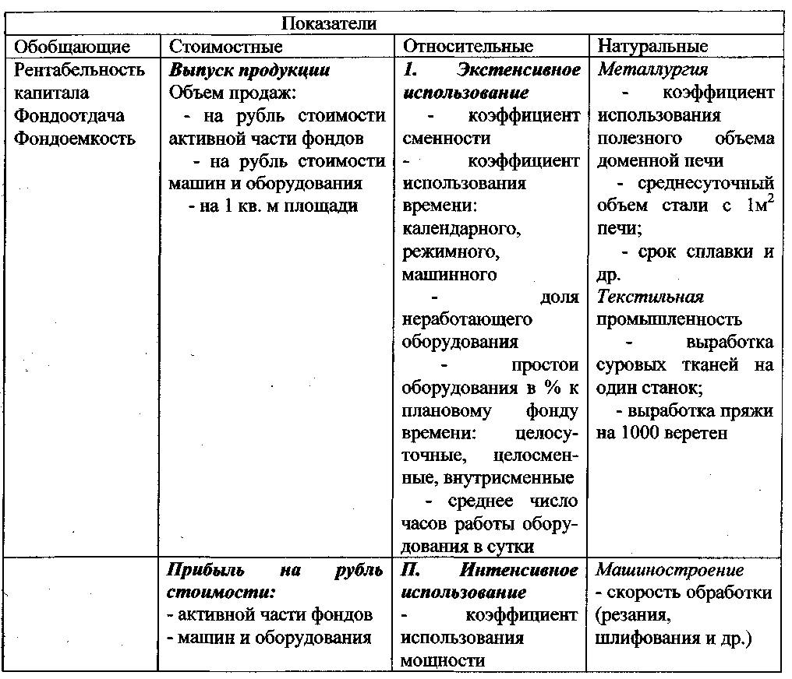

Фондоемкость может быть определена на единицу продукции в натуральном выражении и на рубль ее стоимости. Фондоотдача показывает, сколько продукции получено с каждого рубля действующего основного капитала; показатель фондоемкости отражает величину стоимости основных фондов, необходимую для получения данного объема продукции. Показатели фондоотдачи (капиталоотдачи) применяются в основном для анализа уровня использования действующих фондов, а показатель фондоемкости — главным образом для планирования потребности в основных фондах и капитальных вложениях при перспективном планировании или разработке новых проектов.

Стоимость основного капитала ООО «Люкс» составляет 120 млн. руб., а продукции выпущено за год на 240 млн. руб., фондоотдача составит 2 руб., а фондоемкость — 50 коп. Если фондоотдача увеличится на 20 коп., объем продукции составит 264 млн. руб., а фондоемкость снизится на 45 коп., то прирост продукции за счет лучшего использования фондов составит 120 х (2,20 - 2,0) = 2,4 млн. руб. Относительная экономия капитальных вложений будет 264 х (50 — 45) = 1,32 млн. руб.

Если предположить, что средняя выработка на предприятии составила 160 тыс. руб., то относительное высвобождение работающих за счет лучшего использования основных фондов составит: (264—24) : 160 = 150 чел. При среднегодовой заработной плате 52 тыс. руб. экономия затрат на заработную плату составит: 52 х 150 = 7,8 млн. руб.

Снижение себестоимости за счет амортизационных отчислений можно подсчитать, умножив экономию на капитальных вложениях на среднегодовую норму амортизации, сложившуюся на предприятии в базисном году. Предположим, что она составила 9%. Тогда 1,32 х 0,09 = 118,8 тыс. руб.

Если в каждом рубле продукции 10 коп. Составляла прибыль, то увеличение прибыли за счет роста фондоотдачи составило:

(264 —24) х 0,1=2,4 млн. руб.

Как видно, повышение фондоотдачи дает огромный экономический эффект.

Из числа других показателей эффективности использования основных фондов в практике работы предприятий наиболее часто применяются коэффициент сменности и коэффициент загрузки оборудования. Первый определяется отношением числа отработанных машиносмен к общему числу установленного оборудования. В 2004 году в цехе ООО «Люкс» было установлено 300 единиц станочного оборудования, из которых в первую смену работало 270, а во вторую — 160, и коэффициент сменности составил: (270+160): 300 = 1,43.

Коэффициент загрузки оборудования определяется как отношение затрат станочного времени в станко-часах (рассчитанных по трудоемкости работ, выполняемых на Данном оборудовании) к полезному фонду времени работы оборудования при принятом режиме использования (двух- или трехсменном). Этот показатель широко используется в расчетах производственной мощности для синхронизации пропускной способности различных видов оборудования.

Достигнутый уровень использования возможной производительности технологического оборудования измеряется коэффициентом интенсивности использования станочного парка, который определяется отношением фактического объема выпущенной продукции к установленной производственной мощности оборудования (пропускной способности).

Одним из обобщающих показателей, характеризующих техническое состояние основных фондов, является коэффициент обновления. Он

отражает интенсивность обновления основных фондов и рассчитывается

,**» следующим образом (Кобн.):

Кобн. = Стоимость поступивших основных фондов (3.4) Стоимость обновления фондов на конец года

Коэффициент обновления рассчитывается по всем основным фондам и по активной части основных фондов по периодам. Полученные показатели сравниваются, что позволяет выяснить, за счет какой части основных фондов в большей части происходит обновление. Если коэффициент обновления по активной части выше, чем в целом по основным фондам, то обновление на предприятии осуществляется за счет активной части, которая определяет выпуск и качество продукции, что является положительным моментом, а, следовательно, влияет на величину фондоотдачи. Обновление основных фондов может происходить как за счет приобретения новых, так и за счет модернизации имеющихся, что более предпочтительнее, так как сохраняется овеществленный труд в конструктивных элементах и узлах, не подлежащих замене.1

Обновление техники характеризует коэффициент автоматизации (Кавт.):

Кавт = Стоимость автоматизированных основных фондов Общая стоимость машин и оборудования

(3.5)

Коэффициент выбытия (К выб.) характеризует степень интенсивности выбытия основных фондов из производства. Коэффициент выбытия определяется в целом по всем основным фондам, по активной части и по отдельным видам по периодам. Определяется изменение данного показателя за анализируемый период, выясняются причины выбытия, за счет, какой части оно происходит. При прочих равных условиях высокий коэффициент выбытия по активной части, по сравнению со всеми основными фондами, свидетельствует об отрицательном влиянии на фондоотдачу.

Аналогично коэффициентам обновления и выбытия осуществляется анализ коэффициента прироста. Вышеуказанные показатели следует рассматривать взаимосвязано.

Технический уровень и степень морального износа основных фондов характеризует возрастной состав основных фондов. Поэтому было введено такое понятие как показатель возрастного состава, он рассчитывается на начало и конец периода, определяется отклонение (изменение), показатель отражается в динамике. Такой анализ дает возможность судить о работоспособности оборудования, помогает выявить устаревшее оборудование, которое требует замены. Действующее оборудование группируется по продолжительности его использования. Затем по возрастным группам определяют удельный вес каждой группы в общем составе оборудования. Средний возраст оборудования определяется по формуле:

Х = 1Хсха,(3.6)

"**

где X - средний возраст оборудования;

Хс - середина интервала i-й группы оборудования;

а - удельный вес оборудования каждой интервальной группы в общем составе.

Хс = (Хн + Хв) :2(3.7)

гдеХн, Хв- нижнее и верхнее значение интервала группы.1

Техническое состояние основных фондов зависит от своевременности качественного ремонта основных средств.

Необходимо определить абсолютное отклонение затрат на ремонт в  
целом по предприятию, по производственным основным фондам и машинам  
и оборудованию; определить выполнение плана по ремонту в целом по  
предприятию по промышленно-производственным основным фондам,  
машинам и оборудованию; определить причины отклонений сроков и смет  
затрат на ремонт и их качество (отсутствие запчастей, рост цен на материалы,  
рост расценок за ремонт и т. д.).А,

.«Не»

Следует отметить, что эффективность использования основных фондов характеризуется показателем амортизационноемкости, т.е. доли амортизации в стоимости продукции. С ростом и совершенствованием техники сумма ежегодной амортизации возрастает, увеличивается доля себестоимости продукции. Но поскольку увеличивается и выпуск продукции, изготовленной на более производительном оборудовании, сумма амортизации в стоимости единицы изделия обычно уменьшается. Экономия

**3.3 Пути улучшения эффективности использования основных фондов**

Анализируя работу и использования основных фондов ООО «Люкс» я предлагаю применить следующие методы по улучшению эффективности их использования:

Техническое совершенствование основных фондов

• замена устаревшей техники, модернизация оборудования;

* механизация вспомогательных и обслуживающих производств;
* развитие изобретательства и рационализации.

Увеличение времени работы машин и оборудования:

• ликвидация бездействующего оборудования (сдача в аренду, лизинг,  
реализация и пр.);

• сокращение сроков ремонта оборудования;

-;%*-

• снижение простоев: целосменных, внутрисменных.

Улучшение организации и управления производством:

* ускорение движения проектной производительности вновь введенных производственных систем;
* внедрение научной организации труда и производства;
* улучшение обеспечения материально-техническими ресурсами;
* совершенствование управления производством на базе ЭВМ;
* развитие материальных стимулов у работников, способствующих повышению эффективности производства;
* проведение социальных работ, предусматривающих повышение  
  квалификации рабочих;
* улучшение условий труда и отдыха работников.

Для эффективного использования основных фондов необходим также контроль за затратами на производство и реализацию продукции. Контроль должны осуществлять финансовые работники на стадии выполнения предприятиями утвержденных планов. От размера фактических затрат на производство и реализацию продукции во многом зависит выполнение плана прибыли и рентабельности. Контроль должен осуществляться путем анализа фактической себестоимости продукции. Его следует проводить систематически на основе месячных, квартальных и годовых отчетов, используя при этом рассмотренные нами методы расчетов влияния на себестоимость важнейших технико-экономических факторов.

**ЗАКЛЮЧЕНИЕ**

Материальную базу предприятия образуют средства труда и предметы труда, которые объединяются в средства производства. Средства труда учитываются в форме основных фондов. Основные фонды в стоимостном выражении представляют собой основные средства, учитываемые в системе бухгалтерской отчетности. Основные фонды являются активным элементом производства и при правильном их использовании не только обеспечивают создание товаров, но и способствуют улучшению условий труда работников.

В зависимости от назначения основные фонды делятся на основные производственные и основные непроизводственные фонды. К основным производственным фондам относятся те основные фонды, которые участвуют в производственном процессе непосредственно (машины, оборудование, станки и т. п.) или создают условия для производственного процесса (производственные здания, трубопроводы и т.д.). Основные непроизводственные фонды — это объекты предприятия культурно-бытового назначения, медицинские учреждения, столовые и т. п.

Основные фонды в структуре национальной экономики подразделяются по отраслям: промышленности, сельского хозяйства, строительства, транспорта, торговли и т. д. Для учета и планирования воспроизводства основные фонды делятся на группы и виды в соответствии со сроком службы и назначением в производственном процессе.

К основным фондам относятся здания, сооружения, рабочие и силовые машины, оборудование, измерительные и регулирующие приборы и устройства, вычислительная техника, транспортные средства, инструмент, производственный и хозяйственный инвентарь и принадлежности, рабочий, продуктивный и племенной скот, многолетние насаждения и прочие основные средства. В составе основных фондов учитываются находящиеся в собственности предприятия земельные участки, объекты природопользования (вода, недра и другие природные ресурсы).

В приведенной классификации не все элементы основных фондов играют одинаковую роль. Одни из них (машины и оборудование) принимают непосредственное участие в производственном процессе и поэтому их относят к активной части основных фондов. Другие (производственные здания и сооружения) обеспечивают нормальное функционирование производственного процесса и представляют собой пассивную часть основных фондов.

В управлении основными фондами используется дифференцированная система стоимостных оценок, базовыми из которых являются первона­чальная, восстановительная и остаточная стоимость.

Переоценки основных фондов осуществляются экспертным и индекс­ным методами силами самих предприятий или с привлечением специалистов независимых экспертных организаций.

Различают физический и моральный износ средств труда, формирую­щие их сроки службы и нормы амортизации. Применяются пропорциональные и регрессивные методы начисления амортизации. Предполагаемые изменения в системе амортизации имеют своим на­правлением резкое сокращение количества норм, повышение их уровня, раз­витие методов ускоренной амортизации, снятие ограничений в переоценке основных фондов.

Учет и планирование воспроизводства основных средств (фондов) осуществляется как в стоимостных, так и в натуральных показателях, поскольку основные фонды в процессе производства выступают и как носители стоимости, и как совокупность определенных средств труда.

Оценка основных фондов в натуральных показателях необходима для расчета производственной мощности, определения технологического и возрастного состава основных фондов, а также для планирования предупредительного ремонта и модернизации.

**СПИСОК ЛИТЕРАТУРЫ:**

1. Анализ финансово-хозяйственной деятельности предприятия.- Ростов-на-Дону: Феникс, 2002.
2. Волков О.И. Экономика предприятия.- М.: Норма, 2002.
3. Иохин В.Я. Экономика.- М.: Юристъ, 2001.

4. Негашев Е.В. Анализ финансов предприятия в условиях рынка.- М.: Высшая школа, 1997.

1. Моляков Д.С. Финансы предприятий отраслей народного хозяйства,- М.: Финансы и статистика, 2000.
2. Общероссийский классификатор основных фондов. Утвержденпостановлением Государственного комитета по стандартизации, метрологии и сертификации от 26 декабря 1994 г. № 359.
3. Организация производства на предприятии / Под ред. О.Г.Туровцева и Б.Ю. Сербиновского.- Ростов-на-Дону: МарТ, 2002.
4. Организация и планирование производственного предприятия. - СПб: Питер, 2002.

9. Предпринимательство / Под ред. В.Я.Горфинкеля, Г.Б.Поляка, В.А. Швандара.- М.: Банки и Биржи, ЮНИТИ, 1999.

1. Савицкая Г.В. Анализ хозяйственной деятельности предприятия.- 4-е изд., доп. и перераб.-Мн.: Новое Знание, 2000.
2. Савицкая Н.В. Финансовая деятельность и деловая активность// Консультант, № 8, 1999, с.56-64.
3. Финансы предприятий / Н.В.Колчина, Г.Б.Поляк, Л.П.Павлова и др.; Под ред. Н.В.Колчиной,- 2-е изд., перераб. и доп.- М.: ЮНИТИ-ДАНА, 2002.
4. Финансы / Под ред. Л.А. Дробозиной.- М.: ЮНИТИ, 2002.

14..Шеремет А.Д., Сайфулин Р.С. Финансы предприятий. -М.:Инфра-М, 1997.

15. Экономика предприятия / Под ред. Н.А.Сафронова.- М.: Юристъ, 2002. 16.Экономика / Под ред. А.С.Булатова.- М.: Юристъ, 2003.